**宝钢金属2023全球校园招聘**

1. **公司简介**

宝钢金属有限公司成立于2007年12月，是中国宝武钢铁集团有限公司先进材料业的一级子公司，总部位于中国上海，注册资本40.55亿元。自成立以来，公司快速发展，逐步形成“以团队为基础，战略一文化一体系聚合发展”的组织优势。根据中国宝武“一基五元”发展战略和“一企一业、一业一企”发展原则，公司聚焦发展镁基材料，定位于“轻量化解决方案供应商，中国宝武新材料主力军”，以“打造中国镁业，共创镁好世界”为使命，以“成为全球镁产业引领者”为愿景，围绕国家发展先进制造业，满足国家战略和支柱产业需求，与钢铁制造业耦合协同，为用户提供镁、铝、钢综合材料解决方案。公司坚持创新驱动，采取并购、整合、新建等方式，推进全球产业布局，构建轻量化生态系统，打造具有全球竞争力的一流业务。2021年，公司实现营业总收入131.9亿元、利润总额6.75亿元。

1. **宝钢金属核心理念**

**品牌格言:**境界决定格局

**愿景:**成为全球镁产业引领者

**使命:**打造中国镁业 共创镁好世界

**践行宝武精神:**钢铁报国 开放融合 严格苛求 铸就强大

**战略目标：**全球最具竞争力的镁基材料供应商

**定位：**轻量化解决方案供应商，中国宝武新材料主力军

1. **全球业务**

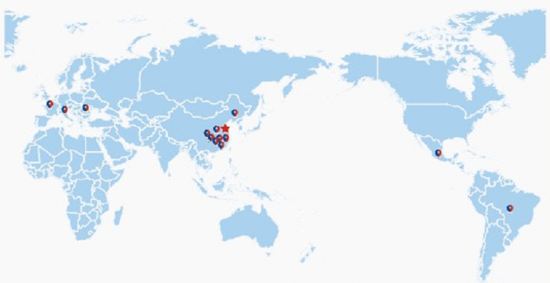

\***宝钢金属：**总部、技术中心、制造管理中心、营销中心

* 安徽宝镁轻合金、宝玛克科技、南京宝日钢丝、南通宝钢制品、江苏宝钢精密、江北冷弯型钢、江北金属制品、武汉精密带钢、宝武杰富意、上海宝成钢构
* 海外宝玛克：意大利、法国、罗马尼亚、墨西哥、巴西
* 万宝井公司：广州万宝井、武汉万宝井
* 云海金属：南京、合肥、包头、天津、忻州、聊城、扬州、荆州、池州、重庆、惠州

1. **招聘专业**
2. **工学**

冶金工程、材料科学与工程、材料成型及控制工程、车辆工程、机械工程、电气工程及其自动化、机械设计制造及其自动化、控制科学与工程、智能制造工程、仪器科学与技术等相关专业。

1. **管理学和经济学**

会计学、金融学、财务管理、金融管理、审计学、国际经济与贸易、国际商务、工商管理等相关专业。

1. **招聘条件**
2. **学历要求**：2023届本科生、硕士研究生、博士研究生
3. **外语水平**：CET-6及以上水平优先
4. **福利待遇**

**基本薪酬：**岗位薪、资历薪、交通补贴、通讯补贴、高温津贴、外派补贴、绩效薪

**多元激励：**技术创新人才贡献累积金、科技成果利润分享、超额利润分享及其他各类专项激励

**福利保障：**五险一金、补充公积金、企业年金、意外综合保险、百万医疗、工会互助保险等

**其他福利：**优先落户、健康体检、工作餐、生日礼券、节日慰问、带薪休假、探亲假等

1. **招聘流程**

投递简历、简历筛选、在线测评、面试、发放录用通知书、签订三方协议。

移动端http://campus.51job.com/m/baowugroup2023/

PC端http://campus.51job.com/baowugroup2023

邮箱投递：baosteelmetalhr@baosteel.com

邮件文件名称：学校-专业-学历-姓名

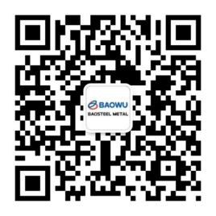  

宝钢金属官方微信 宝钢金属门户网站 网申二维码